

redes de computadores

Trabalho Prático – época normal

**Trabalho elaborado por:**

**Grupo 7**

8220337 – Hugo Ricardo Almeida Guimarães

8220307 – Pedro Marcelo Santos Pinho

2023-2024

Índice

Índice de Figuras 2

Chave de Siglas 3

Introdução 4

a. Contextualização 4

b. Apresentação do Caso Estudo 4

c. Estrutura do Relatório 4

1. Planeamento 5

a. Número de equipamentos na rede 5

b. Cálculo do primeiro endereço 5

c. Plano de endereçamento 5

2. Packet Tracer 6

a. Ligações 6

b. VLANS 7

c. IPs dos equipamentos 7

d. Esquema final da rede 9

e. Configuração dos Equipamentos 10

Switch – Sede 10

Switch – Filial 1 12

Switch – Filial 2 14

Router – Sede 16

Router – Filial 1 18

Router – Filial 2 19

Router Central 21

Rotina em caso de troca de router 22

3. Testes na Rede 23

4. Plano de orçamento 24

5. Decisões Tomadas 30

Distribuição de IP’s 30

VLAN’s 30

RIP 30

Conclusão 31

# Índice de Figuras

Figura 1 - Necessidades atuais da empresa fictícia 4

Figura 2 - Esquema dos equipamentos e ligações que já existem na empresa fictícia 4

Figura 3 - Número de equipamentos que a rede deve suportar 5

Figura 4 - Necessidades da rede distribuídas pelas VLANs 5

Figura 5 - Plano de Endereçamento da Rede 5

Figura 6 - Ligações dos Switches e dos Routers da rede 6

Figura 7 - VLANs criadas para a rede 7

Figura 8 - Configuração dos endereços dos equipamentos da rede 7

Figura 9 – Configuração das Ligações dos Routers 8

Figura 10 - Configuração do switch da sede 10

Figura 11 - Configuração do switch da filial 1 12

Figura 12 - Configuração do Switch da filial 2 14

Figura 13 - Configuração do router da sede 16

Figura 14 - Configuração do router da filial 1 18

Figura 15 - Configuração do router da filial 2 19

Figura 16 - Configuração do router central 21

Figura 17 - Testes de conectividade de todos os computadores ao servidor 23

Figura 18 - Plano de orçamento para toda a rede 24

Figura 19 - Switch escolhido no plano de orçamento 25

Figura 20 - Router escolhido no plano de orçamento 25

Figura 21 - Modulo escolhido no plano de orçamento 26

Figura 22 – Servidor escolhido no plano de orçamento 26

Figura 23 - Computador escolhido no plano de orçamento 27

Figura 24 - Bobina de 305 metros escolhida para o plano de orçamento 27

Figura 25 - Cabeças RJ45 para montar os cabos ethernet no plano de orçamento 28

Figura 26 – Crimpadora escolhida para unir as cabeças RJ45 com o cabo da bobina no plano de orçamento 28

Figura 27 - Teclado e rato escolhido para o plano de orçamento 29

Figura 28 - Monitor escolhido para o plano de orçamento 29

# Chave de Siglas

|  |  |
| --- | --- |
| IP | Internet Protocol |
| VLAN | Virtual Local Area Network |
| RIP | Routing Information Protocol |

# Introdução

## Contextualização

Este projeto foi desenvolvido para a disciplina de Redes de Computadores da Escola Superior de Tecnologia e Gestão do Instituto Politécnico do Porto, e tem como objetivo utilizar os conhecimentos adquiridos no decorrer das aulas teóricas e práticas para a realização de um plano de endereçamento de uma rede, e a implementação da mesma no simulador Packet Tracer.

## Apresentação do Caso Estudo

Pretende-se com este projeto planear e desenvolver uma rede num simulador para uma empresa fictícia que dispõem de escritórios em três localizações diferentes, e com base nas necessidades atuais da empresa representadas na Figura 1, desenvolver uma rede com base nas ligações já existentes, representada na Figura 2, de modo a suportar um crescimento de 15%.

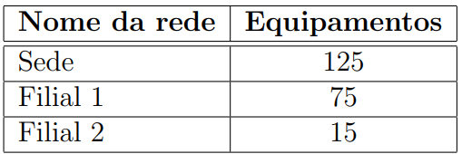

Figura 1 - Necessidades atuais da empresa fictícia

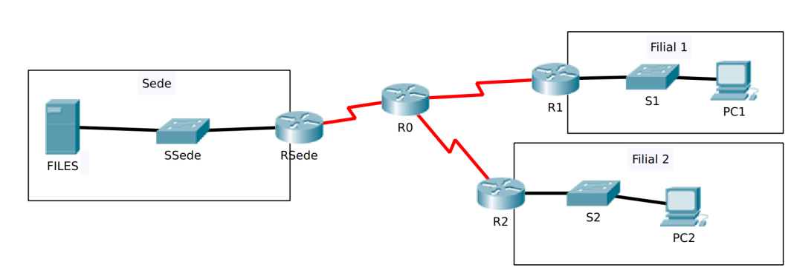

Figura 2 - Esquema dos equipamentos e ligações que já existem na empresa fictícia

## Estrutura do Relatório

Este relatório encontra-se dividido em três partes: a Introdução: Desenvolvimento e conclusão. Na Introdução é descrito o problema que nos foi proposto. No desenvolvimento é descrito todo o processo de desenvolvimento do trabalho, desde o planeamento da rede, até às configurações de cada equipamento no simulador. Na conclusão existe uma reflexão do trabalho realizado, e se este conseguiu atender às nossas expectativas iniciais sobre o mesmo

# Planeamento

## Número de equipamentos na rede

Figura 3 - Número de equipamentos que a rede deve suportar

Figura 4 - Necessidades da rede distribuídas pelas VLANs

## Cálculo do primeiro endereço

\21 = 11111111.11111111.11111000.00000000

172.26.202.9 = 10101100.00011010.11001010.00001001

|  |  |  |  |  |  |  |  |  |  |  |  |  |  |  |  |  |  |  |  |  |  |  |  |  |  |  |  |  |  |  |  |  |  |  |
| --- | --- | --- | --- | --- | --- | --- | --- | --- | --- | --- | --- | --- | --- | --- | --- | --- | --- | --- | --- | --- | --- | --- | --- | --- | --- | --- | --- | --- | --- | --- | --- | --- | --- | --- |
| 1 | 1 | 1 | 1 | 1 | 1 | 1 | 1 | . | 1 | 1 | 1 | 1 | 1 | 1 | 1 | 1 | . | 1 | 1 | 1 | 1 | 1 | 0 | 0 | 0 | . | 0 | 0 | 0 | 0 | 0 | 0 | 0 | 0 |
| 1 | 0 | 1 | 0 | 1 | 1 | 0 | 0 | . | 0 | 0 | 0 | 1 | 1 | 0 | 1 | 0 | . | 1 | 1 | 0 | 0 | 1 | 0 | 1 | 0 | . | 0 | 0 | 0 | 0 | 1 | 0 | 0 | 1 |
| 1 | 0 | 1 | 0 | 1 | 1 | 0 | 0 | . | 0 | 0 | 0 | 1 | 1 | 0 | 1 | 0 | . | 1 | 1 | 0 | 0 | 1 | 0 | 0 | 0 | . | 0 | 0 | 0 | 0 | 0 | 0 | 0 | 0 |

**Resultado:** 10101100.00011010.11001000.00000000 = 172.26.200.0

A partir do cálculo realizado, conclui-se que o primeiro endereço da rede é 172.26.200.0

## Plano de endereçamento

Figura 5 - Plano de Endereçamento da Rede

**Necessidades:** nº hosts + nº routers + 2 (rede + broadcast)

**Bloco Mínimo:** potência de Base 2 mais próxima da necessidade, por excesso

**Máscara:** 32 – Expoente de base 2 do bloco mínimo

# Packet Tracer

## Ligações

Figura 6 - Ligações dos Switches e dos Routers da rede

**Nota: A porta usada em todos os computadores para se ligarem ao respetivo Switch é a FastEthernet0**

## VLANS

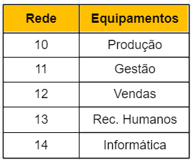

Figura 7 - VLANs criadas para a rede

## IPs dos equipamentos

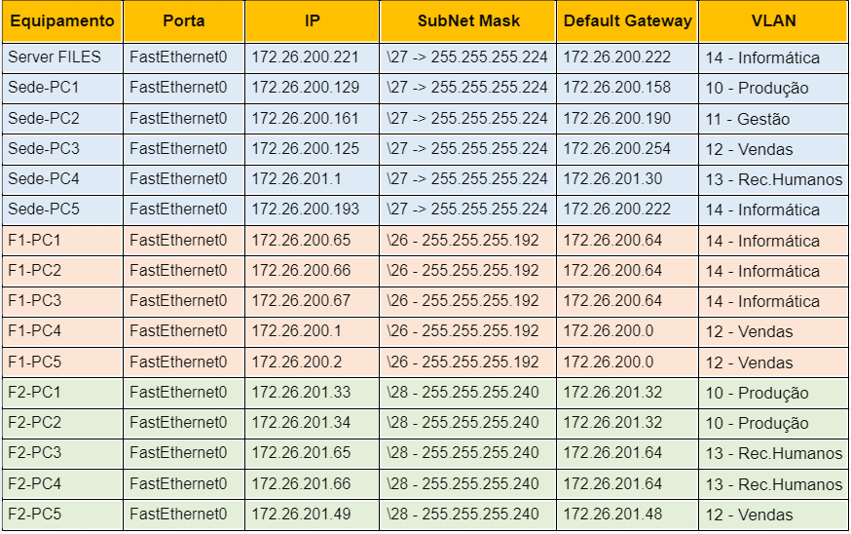

Figura 8 - Configuração dos endereços dos equipamentos da rede

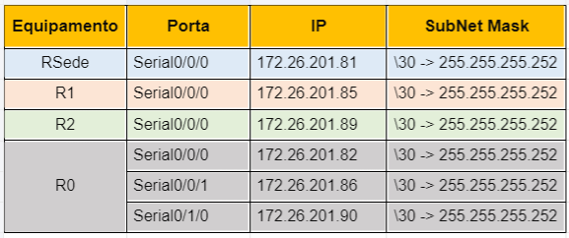

Figura 9 – Configuração das Ligações dos Routers

## Esquema final da rede

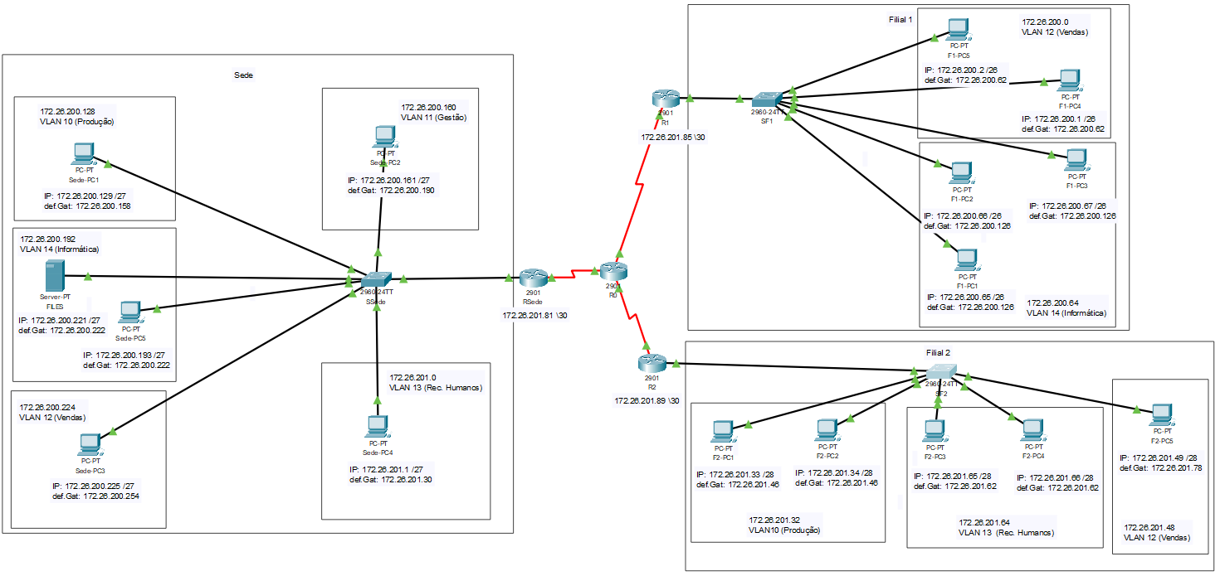

## Configuração dos Equipamentos

### Switch – Sede

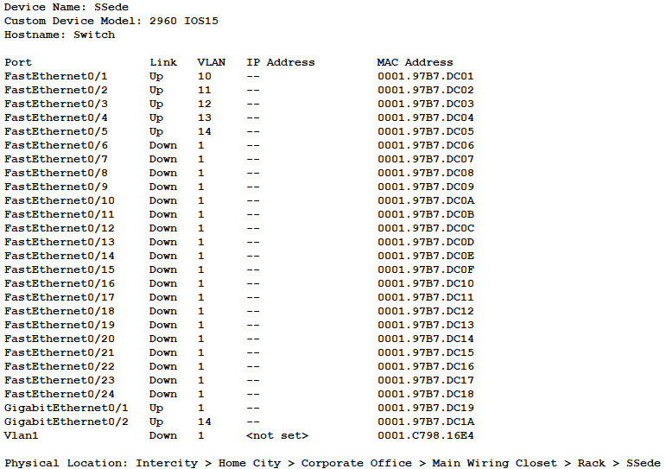

Figura 10 - Configuração do switch da sede

Enable

Configure Terminal

Vlan 10

Name Producao

Exit

Vlan 11

Name Gestao

Exit

Vlan 12

Name Vendas

Exit

Vlan 13

Name Rec.Humanos

Exit

Vlan 14

Name Informatica

Exit

interface FastEthernet0/1

switchport access vlan 10

exit

interface FastEthernet0/2

switchport access vlan 11

exit

interface FastEthernet0/3

switchport access vlan 12

exit

interface FastEthernet0/4

switchport access vlan 13

exit

interface FastEthernet0/5

switchport access vlan 14

exit

interface GigabitEthernet0/1

switchport mode trunk

switchport trunk allowed vlan 2-1001

exit

interface GigabitEthernet0/2

switchport access vlan 14

exit

### Switch – Filial 1

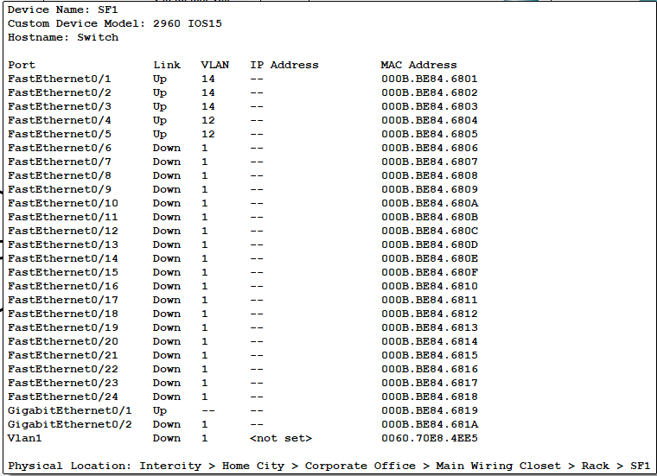

Figura 11 - Configuração do switch da filial 1

Enable

Configure Terminal

Vlan 10

Name Producao

Exit

Vlan 11

Name Gestao

Exit

Vlan 12

Name Vendas

Exit

Vlan 13

Name Rec.Humanos

Exit

Vlan 14

Name Informatica

Exit

interface FastEthernet0/1

switchport access vlan 14

interface FastEthernet0/2

switchport access vlan 14

interface FastEthernet0/3

switchport access vlan 14

interface FastEthernet0/4

switchport access vlan 12

interface FastEthernet0/5

switchport access vlan 12

interface GigabitEthernet0/1

switchport mode trunk

switchport trunk allowed vlan 2-1001

### Switch – Filial 2

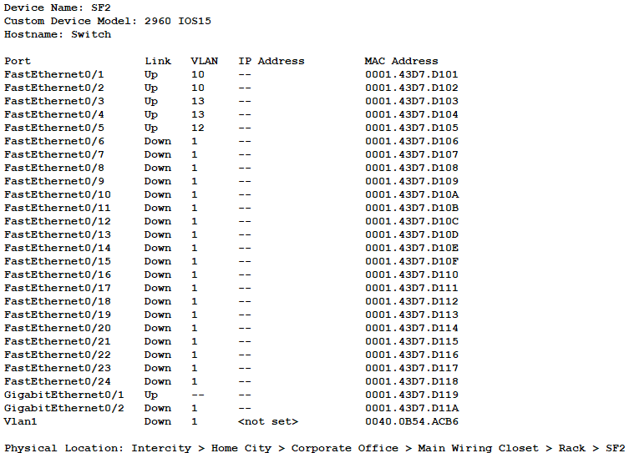

Figura 12 - Configuração do Switch da filial 2

Enable

Configure Terminal

Vlan 10

Name Producao

Exit

Vlan 11

Name Gestao

Exit

Vlan 12

Name Vendas

Exit

Vlan 13

Name Rec.Humanos

Exit

Vlan 14

Name Informatica

Exit

interface FastEthernet0/1

switchport access vlan 10

interface FastEthernet0/2

switchport access vlan 10

interface FastEthernet0/3

switchport access vlan 13

interface FastEthernet0/4

switchport access vlan 13

interface FastEthernet0/5

switchport access vlan 12

interface GigabitEthernet0/1

switchport mode trunk

switchport trunk allowed vlan 2-1001

### Router – Sede

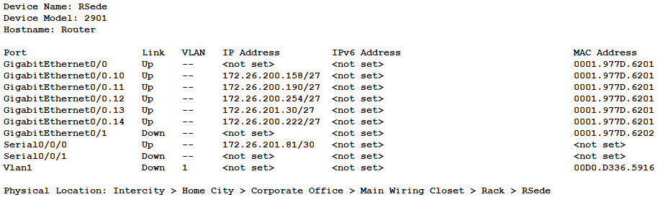

Figura 13 - Configuração do router da sede

Enable

Configure Terminal

interface GigabitEthernet0/0

no ip address

duplex auto

speed auto

no shutdown

interface GigabitEthernet0/0.10

encapsulation dot1Q 10

ip address 172.26.200.158 255.255.255.224

interface GigabitEthernet0/0.11

encapsulation dot1Q 11

ip address 172.26.200.190 255.255.255.224

interface GigabitEthernet0/0.12

encapsulation dot1Q 12

ip address 172.26.200.254 255.255.255.224

interface GigabitEthernet0/0.13

encapsulation dot1Q 13

ip address 172.26.201.30 255.255.255.224

interface GigabitEthernet0/0.14

encapsulation dot1Q 14

ip address 172.26.200.222 255.255.255.224

interface GigabitEthernet0/1

no ip address

duplex auto

speed auto

shutdown

interface Serial0/0/0

ip address 172.26.201.81 255.255.255.252

clock rate 2000000

no shutdown

interface Serial0/0/1

no ip address

clock rate 2000000

shutdown

interface Vlan1

no ip address

shutdown

router rip

version 2

network 172.26.0.0

no auto-summary

### Router – Filial 1

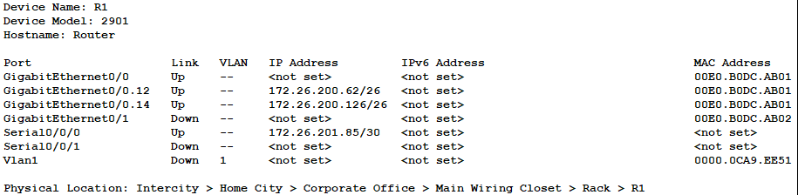

Figura 14 - Configuração do router da filial 1

Enable

Configure Terminal

interface GigabitEthernet0/0

no ip address

duplex auto

speed auto

no shutdown

interface GigabitEthernet0/0.12

encapsulation dot1Q 12

ip address 172.26.200.62 255.255.255.192

interface GigabitEthernet0/0.14

encapsulation dot1Q 14

ip address 172.26.200.126 255.255.255.192

interface GigabitEthernet0/1

no ip address

duplex auto

speed auto

shutdown

interface Serial0/0/0

ip address 172.26.201.85 255.255.255.252

no shutdown

interface Serial0/0/1

no ip address

clock rate 2000000

shutdown

interface Vlan1

no ip address

shutdown

router rip

version 2

network 172.26.0.0

no auto-summary

### Router – Filial 2

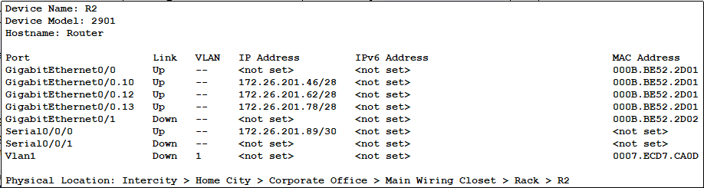

Figura 15 - Configuração do router da filial 2

Enable

Configure Terminal

interface GigabitEthernet0/0

no ip address

duplex auto

speed auto

no shutdown

interface GigabitEthernet0/0.10

encapsulation dot1Q 10

ip address 172.26.201.46 255.255.255.240

interface GigabitEthernet0/0.12

encapsulation dot1Q 12

ip address 172.26.201.62 255.255.255.240

interface GigabitEthernet0/0.13

encapsulation dot1Q 13

ip address 172.26.201.78 255.255.255.240

interface GigabitEthernet0/1

no ip address

duplex auto

speed auto

shutdown

interface Serial0/0/0

ip address 172.26.201.89 255.255.255.252

no shutdown

interface Serial0/0/1

no ip address

clock rate 2000000

shutdown

interface Vlan1

no ip address

shutdown

router rip

version 2

network 172.26.0.0

no auto-summary

### Router Central

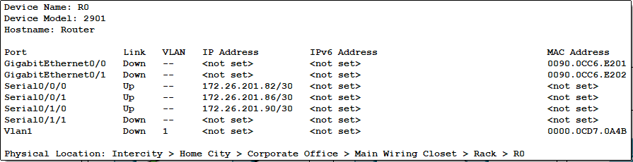

Figura 16 - Configuração do router central

Enable

Configure Terminal

interface GigabitEthernet0/0

no ip address

duplex auto

speed auto

shutdown

interface GigabitEthernet0/1

no ip address

duplex auto

speed auto

shutdown

interface Serial0/0/0

ip address 172.26.201.82 255.255.255.252

no shutdown

interface Serial0/0/1

ip address 172.26.201.86 255.255.255.252

clock rate 2000000

no shutdown

interface Serial0/1/0

ip address 172.26.201.90 255.255.255.252

clock rate 2000000

no shutdown

interface Serial0/1/1

no ip address

clock rate 2000000

shutdown

interface Vlan1

no ip address

shutdown

router rip

version 2

network 172.26.0.0

no auto-summary

### Rotina em caso de troca de router

Caso se troque um router, mesmo que se volte a fazer a configuração do mesmo toda outra vez, os PC’s não irão conectar, pois, caso se trate de um router de uma filial, ou sede, o switch guardará o endereço MAC do router antigo, não permitindo a conexão com o novo, para resolver isto, basta ir ao respetivo switch, entrar no switch com o comando ***en***, e reiniciar o mesmo com o comando ***reload***

# Testes na Rede

Para testar a conectividade de todos os equipamentos na rede, criou-se um ambiente que testa a conectividade de todos os equipamentos com o servidor FILES, o resultado pode ser visualizado na Figura 10.

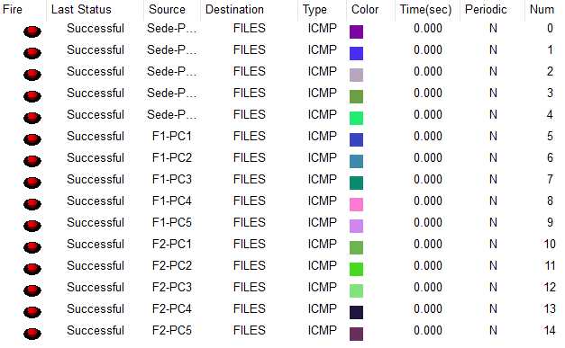

Figura 17 - Testes de conectividade de todos os computadores ao servidor

# Plano de orçamento

Para a realização da tabela dos preços foram realizadas pesquisas para que ficasse de acordo com o que foi usado no Cisco Packet Tracer. Os sites/lojas usadas foram a Amazon.es e a Worten.

Na Amazon encontramos o Switch, Router , o Modulo, Bobina, Crimpadora e as cabeças Rj45, já na Worten encontramos o PC(desktop), monitor, teclado e rato.

Para o servidor, com a recomendação do professor da prática, procuramos um servidor que pertença à Cisco. Encontramos o Cisco UCS C480 M5 Rack Server.

Onde procuramos uma configuração de alto desempenho:Processador Intel Xeon Scalable Platinum 8280, 128 GB de memória DDR4, 8 unidades NVMe de 2,5 polegadas, 2 portas Ethernet 40GBase-QSFP+ LOM

Para o PC (desktop), com ajuda do professor que forneceu uma informação bastante importante que por norma os computadores ficaram acima de 700€, então com uma extensa pesquisa na Worten , encontramos o seguinte computador: Desktop LENOVO (i5-8400T - RAM: 8 GB - 256 GB SSD - Intel® UHD Graphics 630)

Analisamos as características técnicas e achamos que este seria o ideal, uma vez que é pequeno o bastante para uma fácil locomoção e instalação, permitindo uma maior liberdade aos funcionários de trabalharam em casa e no trabalho com o mesmo computador.

Para o resto dos equipamentos como encontramos mais facilmente no site de amazon e correspondia ao que usamos no Cisco então foram os escolhidos.

Figura 18 - Plano de orçamento para toda a rede

**Nota:** Como são precisos 215 computadores, no entanto a rede deve suportar um crescimento de 15% (247 computadores), então vão ser precisos 11 switches, visto que cada switch tem 24 portas.

Figura 19 - Switch escolhido no plano de orçamento

Figura 20 - Router escolhido no plano de orçamento

Figura 21 - Modulo escolhido no plano de orçamento

Figura 22 – Servidor escolhido no plano de orçamento

Figura 23 - Computador escolhido no plano de orçamento

Figura 24 - Bobina de 305 metros escolhida para o plano de orçamento

Figura 25 - Cabeças RJ45 para montar os cabos ethernet no plano de orçamento

2

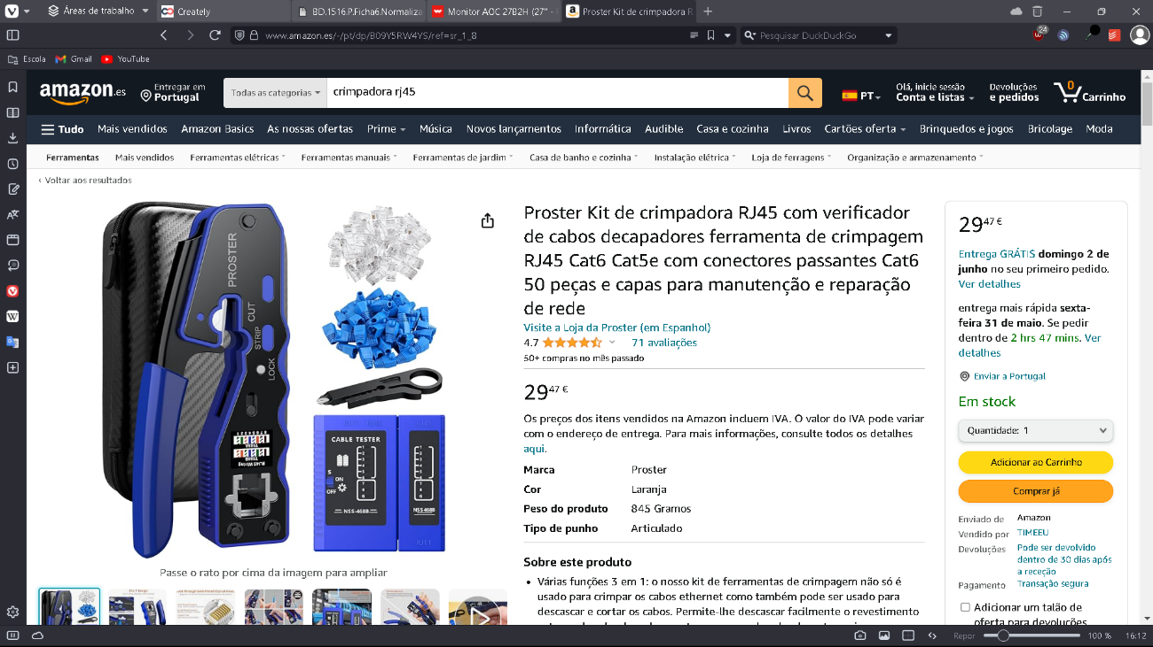

Figura 26 – Crimpadora escolhida para unir as cabeças RJ45 com o cabo da bobina no plano de orçamento

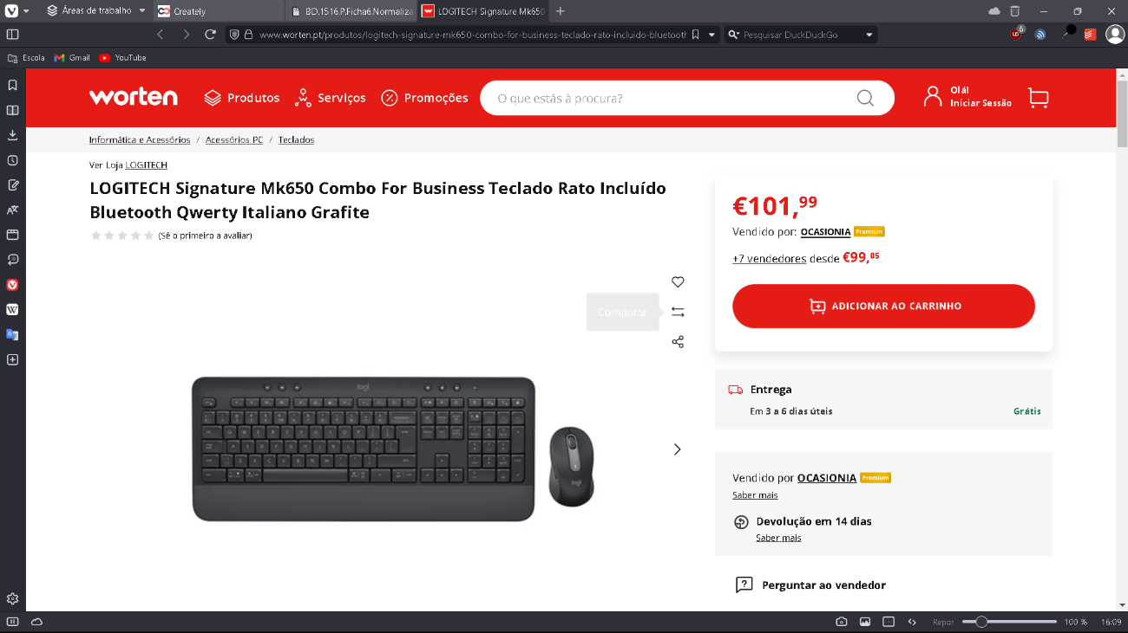

Figura 27 - Teclado e rato escolhido para o plano de orçamento

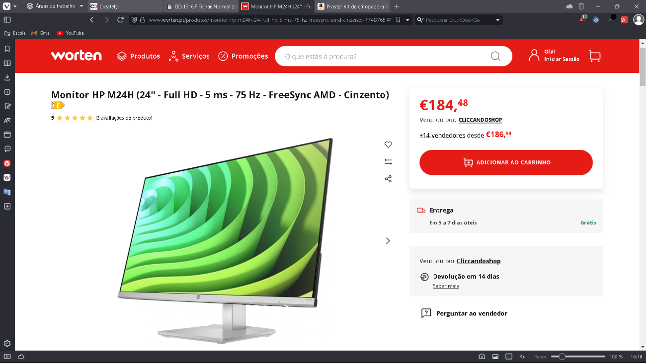

Figura 28 - Monitor escolhido para o plano de orçamento

0

# Decisões Tomadas

## Distribuição de IP’s

Como para o âmbito deste trabalho não é permitida a utilização do protocolo DHCP ou semelhantes, que fazem a distribuição dos IP’s automaticamente pela rede, foi necessário calcular e atribuir todos os IP’s individualmente, portanto é preciso ter um cuidado especial na atribuição dos mesmos, pois a distribuição dos IP’s sem nenhuma regra ou padrão pode levar a dificuldades na leitura e escalabilidade da rede.

Portanto, para este trabalho seguiu-se para a distribuição dos IP’s, onde os primeiros IP’s iriam para os computadores, o último IP vai para o router, e os últimos IP’s disponíveis antes do router são utilizados para os servidores.

## VLAN’s

Uma VLAN é uma técnica que permite segmentar várias redes físicas (LAN) em uma ou várias redes lógicas independentes umas das outras, caso se queira que as VLAN’s comuniquem entre si, será necessário um Switch que opera na terceira camada do modelo OSI, ou através da ligação com um router.

Cada VLAN precisa de ser identificada por um nome e um número, e para este projeto decidiu-se que cada VLAN teria o nome de um departamento, e que começariam a partir do número 10.

## RIP

O RIP é um protocolo de rede que funciona sobre a camada de aplicação do modelo OSI, ele é essencial para evitar loops na rede, e ajudar os routers a escolherem as melhores rotas sobre as redes disponíveis para encaminhar o tráfego.

Para a realização deste trabalho foi optado pela utilização da versão 2 deste protocolo, pois consegue ser bastante superior que a sua primeira versão, sendo algumas dessas melhorias: a transmissão é realizada em multicast e o roteamento entre domínios é realizado sem classes e conte. Outras decisões tomadas foi a desativação da sumarização automática, para evitar futuros problemas.

# Conclusão

Neste relatório foi exposto o processo de planeamento e montagem de uma rede, e concluiu-se que, por detrás de todas as aplicações que usamos existe toda uma camada a mais de complexidade, que a montagem de uma rede afinal não é algo tão fácil quanto parece, e que existe toda uma área que até este semestre era-nos desconhecida.

Ao olhar em retrospetiva, mesmo com todas as dificuldades encontradas, achamos que a realização deste projeto foi bem-sucedida, e que não só conseguimos atender aos objetivos nos forma propostos pelo enunciado, como também os objetivos que propusemos a nós mesmos.

Em suma, a realização deste projeto foi muito importante para o nosso crescimento profissional, pois permitiu-nos colocar em prática os conhecimentos que adquirimos no decorrer das aulas, e aperceber que existe toda uma área de conhecimento por detrás do funcionamento das redes que antes desconhecíamos.